重庆市乌江航道管理处

政府采购

限额以下磋商评分采购文件

采购执行编号：WJ2024009

项目名称：2024年职工劳保服采购

采购人：重庆市乌江航道管理处

采购代理机构：重庆华大工程管理有限公司

二〇二四年九月

## 第一篇 采购邀请书

重庆华大工程管理有限公司（以下简称：采购代理机构）接受重庆市乌江航道管理处（以下简称：采购人）的委托，对2024年职工劳保服采购进行限额以下磋商评分采购。欢迎有资格的供应商前来参与竞争。

## 一、限额以下磋商评分内容

|  |  |  |  |
| --- | --- | --- | --- |
| **包号及名称** | **最高限价（万元）** | **成交供应商数量（名）** | **备注** |
| 2024年职工劳保服采购 | 21.252 | 1 |  |

## 二、资金来源

财政预算资金，预算金额为 21.252万元。

## 三、供应商资格条件

（一）满足《中华人民共和国政府采购法》第二十二条规定；

（二）本项目的特定资格要求：无。

## 四、限额以下磋商评分有关说明

（一）凡有意参加竞争的供应商，请在重庆市交通运输委员会（https://jtj.cq.gov.cn）上下载本项目采购文件以及图纸、澄清等限额以下磋商评分前公布的所有项目资料，无论供应商下载或领取与否，均视为已知晓所有限额以下磋商评分实质性要求内容。

（二）限额以下磋商评分公告期限：

1.自采购公告发布之日起三个工作日（2024年9月10日-9月13日17:30）。

2.报名方式：

（1）在采购公告期限内到重庆华大工程管理有限公司报名并领取采购文件。

方式一：将《发售登记表》递交现场报名。

方式二：将《发售登记表》盖章后发送至114735376@qq.com。

（2）供应商须满足以下两种要求，其响应文件才被接受：

1、按时递交了响应文件；

2、按时报名签到；

（3）本采购文件规定的时间为北京时间。

（4）超过采购截止时间、不按本采购文件规定密封的响应文件，或不按采购文件规定提交有效足额采购保证金的供应商，均视为不响应采购文件要求，为无效响应。

3.采购文件售价：人民币500元/包。

提交方式：现金或微信或转账。

转账信息：

1、单位名称：重庆华大工程管理有限公司

2、单位开户行及账号：中国工商银行股份有限公司重庆枳城支行 3100234409000002238

（三）递交响应文件地点：重庆华大工程管理有限公司（涪陵区新城区建筑大厦3楼）

（四）提交响应文件截止时间：2024年9月14日北京时间13:30时至14:00时

（五）评审开始时间：2024年9月14日北京时间14:00时

## 五、其它有关规定

（一）单位负责人为同一人或者存在直接控股、管理关系的不同供应商，不得参加同一合同项（包）下的政府采购活动，否则均为无效报价。

（二）为采购项目提供整体设计、规范编制或者项目管理、监理、检测等服务的供应商，不得再参加该采购项目的其他采购活动。

（三）同一合同项（包）下为单一品目的货物采购中，同一品牌同一型号产品有多家供应商参加谈判，只能按照一家供应商计算。

（四）同一合同项（包）下的货物，制造商参与报价的，不得再委托代理商参与报价。

（五）本项目的澄清文件（如果有）一律在重庆市交通运输委员会官网（https://jtj.cq.gov.cn/）上发布，请各供应商注意下载；无论供应商下载或领取与否，均视同供应商已知晓本项目澄清文件（如果有）的内容。

（六）超过响应文件截止时间递交的响应文件，恕不接收。

（七）限额以下比价费用：无论采购结果如何，供应商参与本项目比价的所有费用均应由供应商自行承担。

（八）本项目不接受联合体参与报价，否则按无效处理。

（九）本项目不接受合同分包，否则按无效处理。

（十）按照《财政部关于在政府采购活动中查询及使用信用记录有关问题的通知》财库〔2016〕125号，供应商列入失信被执行人、重大税收违法案件当事人名单、政府采购严重违法失信行为记录名单及其他不符合《中华人民共和国政府采购法》第二十二条规定条件的供应商，不得参与政府采购活动。

## 六、联系方式

（一）采购人：重庆市乌江航道管理处

联系人：焦老师

电 话：023-72300403

地 址：重庆市涪陵区顺江大道望江路99号

（二）采购代理机构：重庆华大工程管理有限公司

联系人：刘老师

电 话：18325055102

地 址：重庆市涪陵区新城区建筑业大厦3楼

## 七、项目其他说明

投标供应商的法定代表人或授权代理人必须按时参加本竞争性磋商会议。

投标供应商的法定代表人参加竞争性磋商会议的，应当随身携带本人身份证（原件），法定代表人身份证明书（原件）；

投标供应商的授权代理人参加竞争性磋商会议的，除随身携带法定代表人身份证明书（原件）外，还应当随身携带法定代表人授权委托书(原件)、投标供应商为其交纳的社保证明材料以及本人身份证（原件），否则不予参加竞争性磋商会，其递交的投标文件将被退还给投标供应商。

注：《法定代表人身份证明书》及《法定代表人授权委托书》原件须按要求装入投标文件，也要随身携带壹份以供监督人员核实身份，社保缴纳期限：2024年6月-2024年8月。

## 第二篇 项目服务需求

## 一、项目基本概况介绍

|  |  |  |
| --- | --- | --- |
| 包号及名称 | 数量/单位 | 备注 |
| 2024年职工劳保服采购 | 1批 |  |

## 二、项目技术参数要求：

|  |  |  |  |  |
| --- | --- | --- | --- | --- |
| **品名** | **规格参数** | **单位** | **数量** | **备注** |
| 劳保  T恤 | 100%丝光棉 160GSM | 件 | 168 | 提供样品 |
| 劳保  衬衫 | （一）面料  1.纤维含量：50%玉竹纤维46%再生纤维3%氨纶，符合FZ/T 81007-2022要求；  2.单位面积质量（g/m²）≥200；  3.pH值：符合GB 18401-2010（B类）要求，4.0～8.5；  4.甲醛含量（mg/kg)：符合GB 18401-2010（B类）要求，≤75；  5.可分解致癌芳香胺染料：符合GB 18401-2010（B类）要求，禁用（≤20mg/kg）；  6.异味：符合GB 18401-2010（B类）要求，无异味；  7.断裂强力：经向≥1300N，纬向≥700N；  10.起球：符合FZ/T 81007-2022优等品要求，≥4级；  8.抗菌性能（洗涤3次后)：符合GB/T 20944.3-2008标准抗菌效果评价要求，金黄色葡萄球菌抑菌率≥70%，大肠杆菌抑菌率≥70%，白色念珠菌抑菌率≥60%。  （二）成衣  9.水洗尺寸变化率：符合FZ/T 81007-2022优等品要求，领大≥-1.0%，胸围≥-1.5%，衣长≥-1.5%；  10.缝子纰裂程度：符合FZ/T 81007-2022要求，≤0.6cm；  11.外观质量：应符合FZ/T 81007-2022优等品要求。  ★注：供应商需提供国家认可的具有CMA和CNAS资质的第三方检测机构出具的检验报告复印件，检验项目包含但不限于上述1-11项检验项目。原件必查，未提供检测报告，即做无效响应处理。检验报告须有有效二维码，采购人有权现场针对提交的检验报告进行二维码扫描核查。 | 件 | 168 | 提供样品 |
| 劳保裤 | 面料成分含量：68%涤纶29%再生纤维3%氨纶、40s/2*32s/2+40D 平方米重量：180g/㎡（±3） 洗后外观平整度达到SA-3.5标准； 断裂强力：经向≥800N，纬向≥400N；耐水色牢度、耐酸碱汗渍色牢度≥4级。 | 条 | 168 | 劳保裤或多袋裤任选其一提供样品 |
| 多袋裤 | 面料成分含量：68%涤纶29%再生纤维3%氨纶、40s/2*32s/2+40D 平方米重量：180g/㎡（±3） 洗后外观平整度达到SA-3.5标准； 断裂强力：经向≥800N，纬向≥400N；耐水色牢度、耐酸碱汗渍色牢度≥4级。 | 条 | 168 |
| 夹克 | 面料成分含量：67%涤纶31%再生纤维2%氨纶、32s/2*40s/2+40D 平方米重量：285g/㎡（±3） 洗后外观平整度达到SA-3.5标准； 断裂强力：经向≥800N，纬向≥400N；耐水色牢度、耐酸碱汗渍色牢度≥4级。 | 件 | 168 | 提供样品 |
| 劳保工作服（摇粒绒内胆冲锋衣） | 面料成分含量：100%聚酯纤维（内胆摇粒绒可单穿300g/件以上） 透气性能为≥3000g/m^2/24Hr, 防水性能为≥5000mmH2O， 平方米重量：220g/㎡（±4%） 静态尺寸变化率：经向≤1%，纬向：≤1%； 断裂强力：经向≥600N，纬向≥600N； 撕破强力：经向≥15N，纬向≥20N； 线密度：经向20tex（±2）纬向20tex（±2） | 件 | 84 | 提供样品 |
| 劳保工作鞋(夏款） | 网面/皮面，耐磨防滑、防静电鞋底 | 双 | 84 |  |
| 劳保工作鞋（冬款） | 耐磨防滑、防静电鞋底 | 双 | 84 |  |

## 三、招标项目说明

1、投标时需提供样品，样品必须与所投货物相一致；

2、样品评审方式：

2.1样品采用明标评审，供应商须在样品外包装上注明供应商名称，请各供应商严格按照样品清单中对应的制作标准和要求制作。

2.2样品规格尺寸仅为参考，不作为评审因素。

2.3样品递交时间及地点：与响应文件一同递交。

3、服装类产品设计效果图

**劳保T恤、劳保裤**

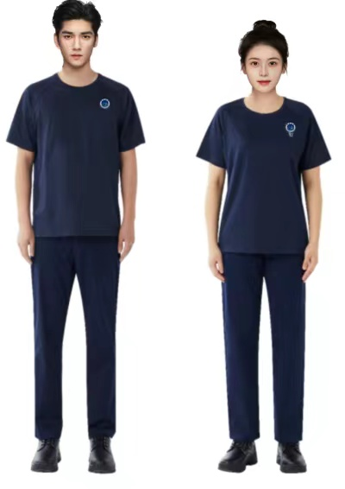

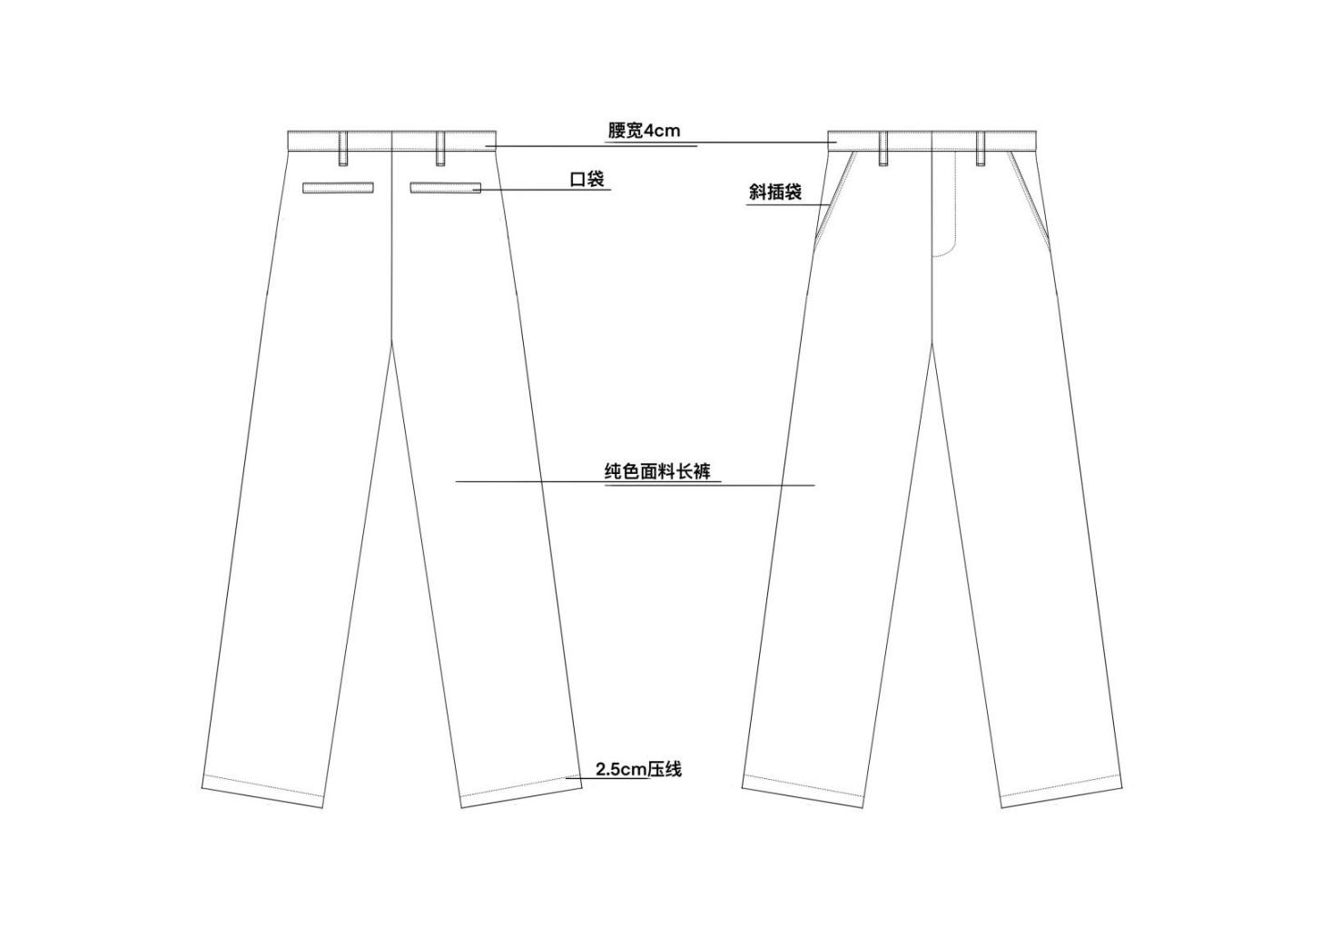**劳保衬衫**

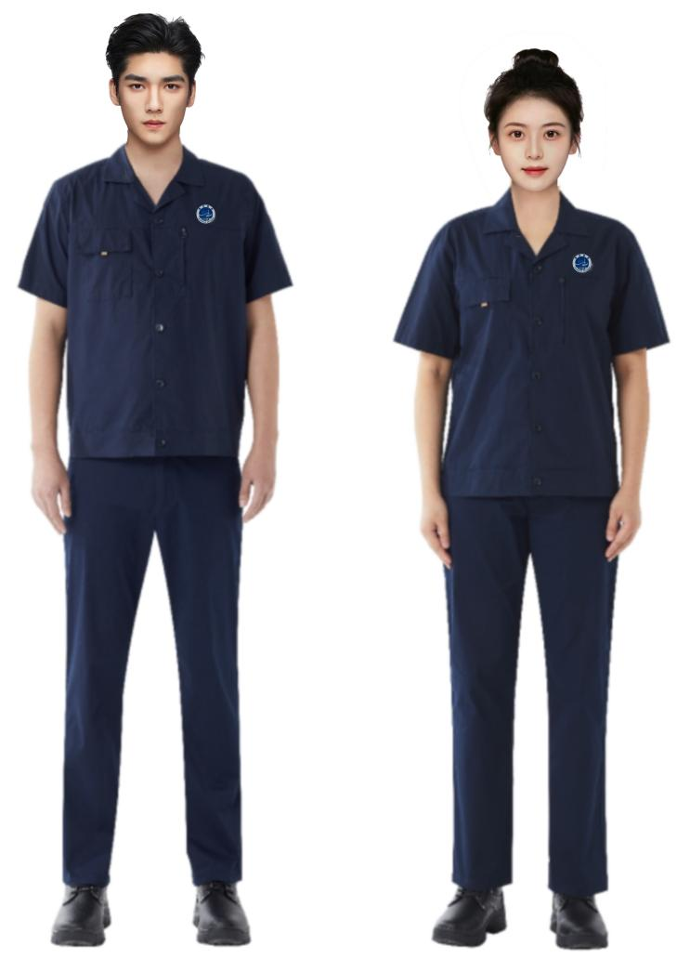

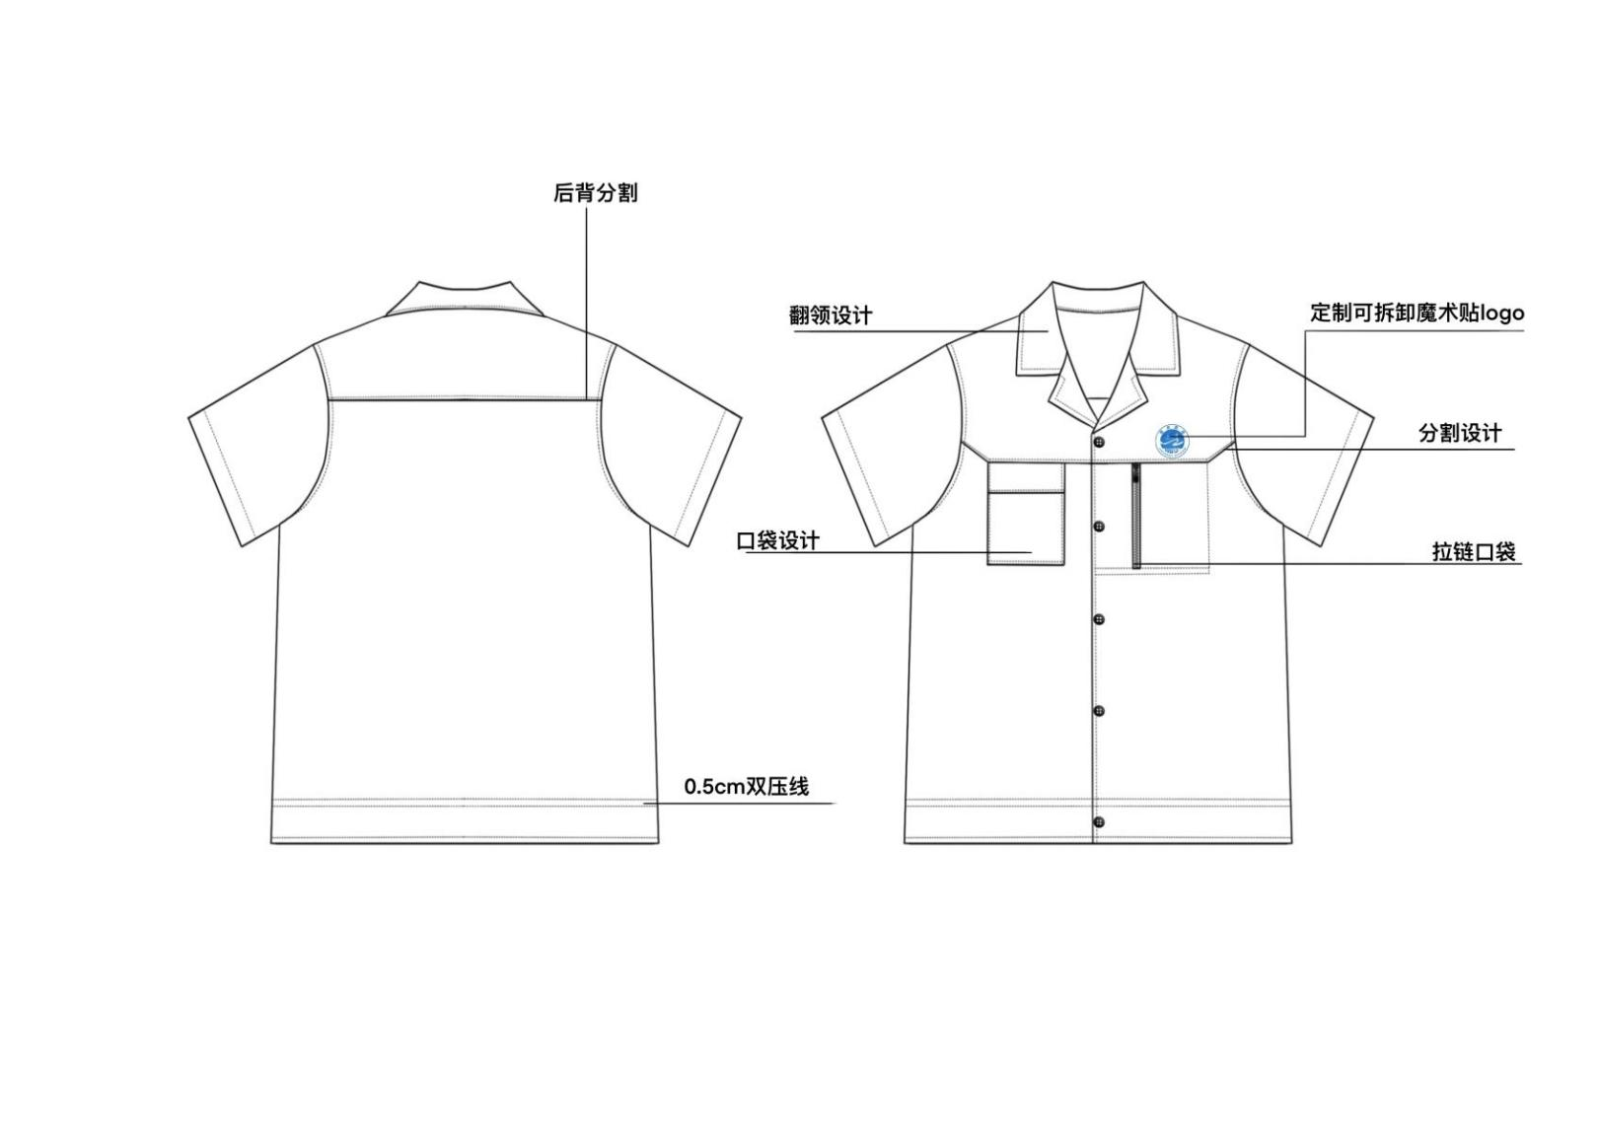

**多袋裤、夹克**

## **999323d3d17fffb262a28621c44393e**

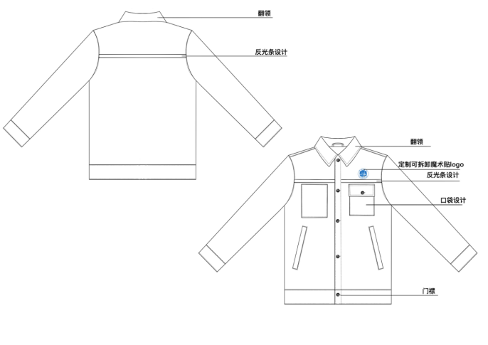

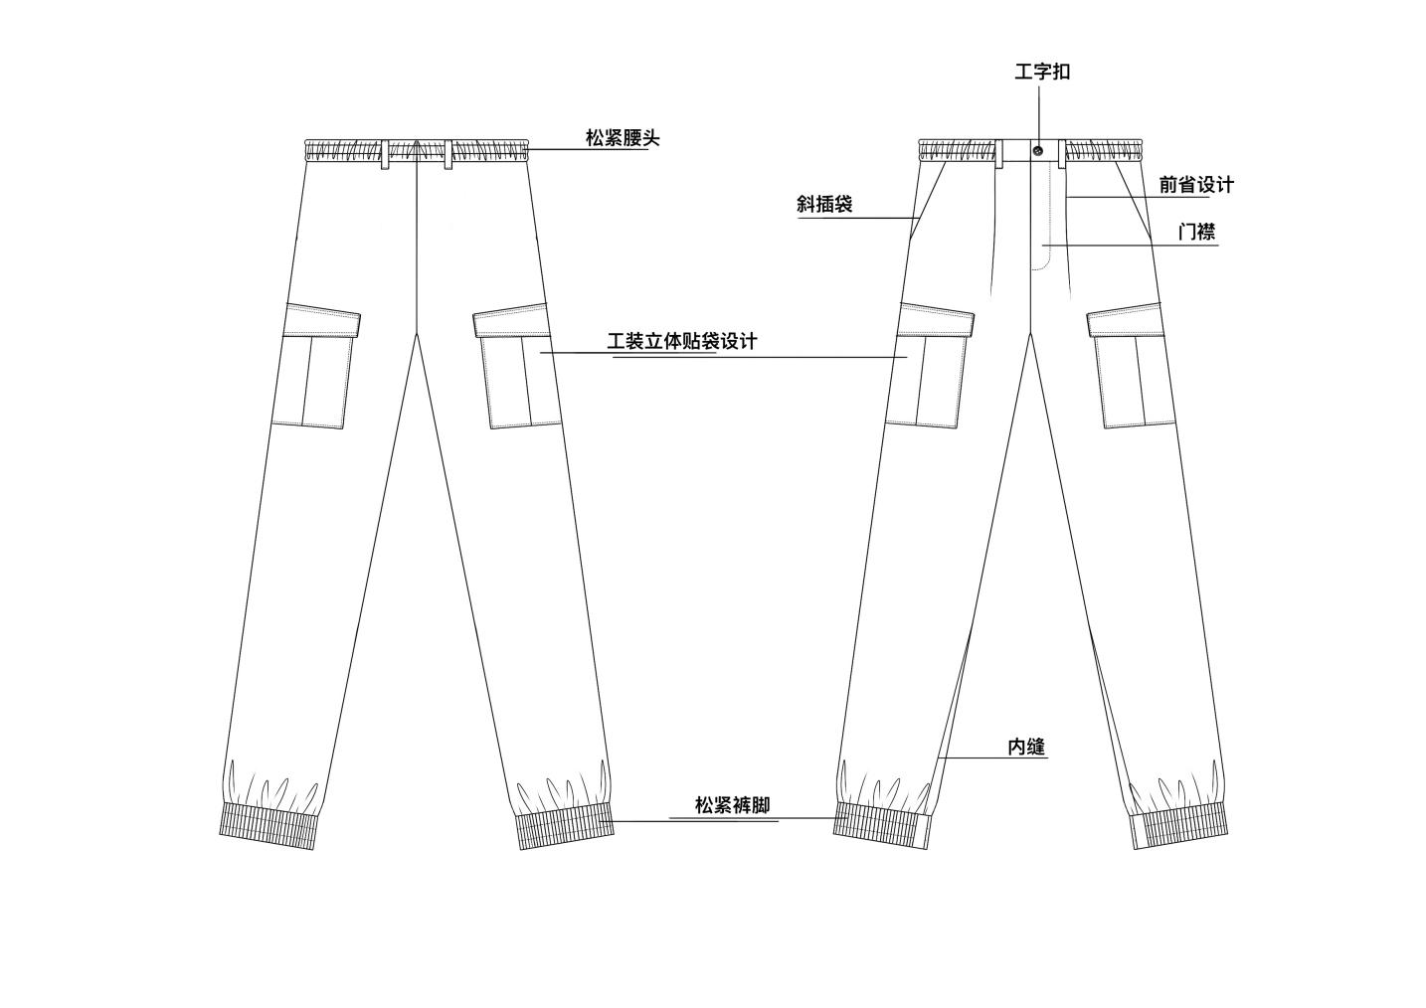

**劳保工作服（摇粒绒内胆冲锋衣）**

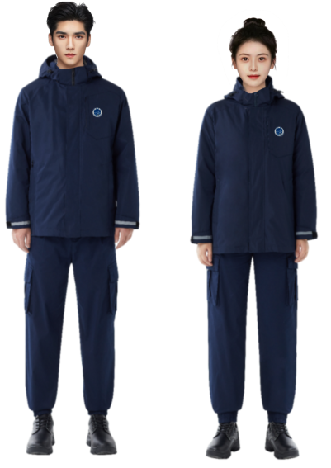

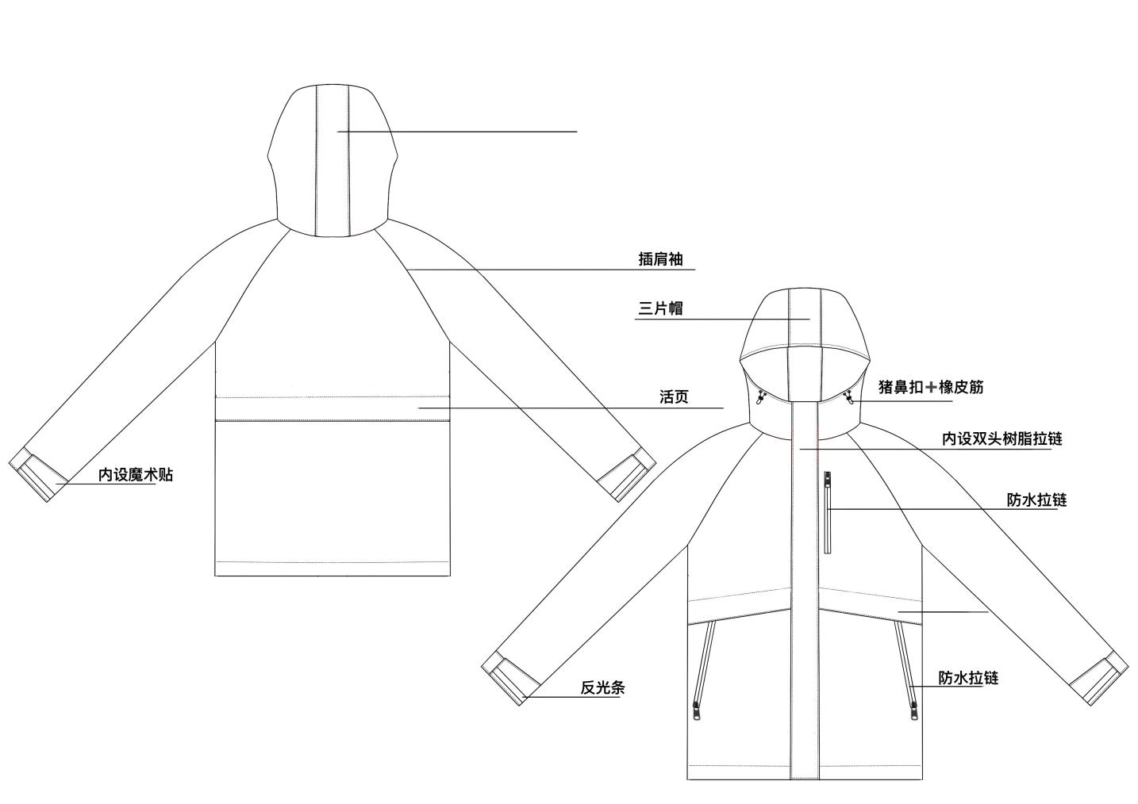

## 第三篇 项目商务需求

## 一、交货期、地点及验收方式

（一）交货期：合同签订后45个日历日内交货。

（二）交货地点：乌江各航道所及航道基地。

（三）验收方式：

## 1、货物运至交货地点，供应商必须在使用单位人员在场情况下当面开箱，共同清点、检查货物质量，双方签字确认。

## 2、供应商应保证货物到达用户所在地完好无损，如有缺漏、损坏，由供应商负责调换、补齐或赔偿。

## 二、报价要求

本次报价为人民币报价，供应商的投标报价应包含完成本项目所需的设备（货物）购买（制造）费、包装费、运输费、装卸费、安装费、保险费、人工费、培训费、售后服务费、税费等全部费用。因成交供应商自身原因造成漏报、少报皆由其自行承担责任，采购人不再补偿。

## 三、付款方式

## 验收合格后，供应商出具正式发票，甲方于10个工作日内一次付清所有费用。

## 售后服务

供应商应明确承诺：劳保服质保期为壹年，自交付并验收合格后壹年内，如因产品出现质量问题，24小时内上门提供免费维修或免费换新。

## 五、知识产权

本项目知识产权归采购人所有。

采购人在中华人民共和国境内使用成交供应商提供的货物及服务时免受第三方提出的侵犯其专利权或其它知识产权的起诉。如果第三方提出侵权指控，成交供应商应承担由此而引起的一切法律责任和费用。

## **六、履约担保**

## 履约担保形式：转账或者保函。

## 金额：合同金额的10%。

## 提交方式：成交供应商应在收到中标通知书后10个工作日内，按成交金额的10%向采购人提交履约保证金或者提交履约保函。

## 退还方式：项目验收合格后10个工作日内一次性无息退还。

## 七、项目风险管控

本项目采购过程和合同履行过程中，如遇国家政策变化、实施环境变化、重大技术变化、预算项目调整等情况，按下列方式处置：

1.处于采购过程中的，如果相关变化将导致采购任务取消的，应当按照《中华人民共和国政府采购法》第三十六条规定，取消采购任务，作废标处理；

2.采购已经完成，尚未签订合同的，如果相关变化导致不能实现合同目的，按不可抗力事件处理，取消采购任务，采购人与供应商不再签订合同；

3.合同已签订的，如果相关变化导致不能实现合同目的或合同价款等实质性条款变化，针对变化部分按不可抗力事件处理，采购人与供应商协商后解除合同或签订补充协议。

## 八、违约责任

## 1、由于成交供应商原因导致项目超出约定工期的，每迟交一天,按1000元/日扣除成交供应商违约金，累计违约金上限为签约合同价的10%，逾期满【30】日的，采购人有权解除合同，成交供应商应赔偿给采购人造成的损失，并自行承担相关费用。

## 2、成交供应商实施项目未达到本项目要求的，成交供应商应及时予以整改。成交供应商未及时整改或者整改后仍不符合要求的，采购人有权扣除履约保证金、解除合同，成交供应商自行承担相关费用。

## 3、成交供应商违反项目合同和采购文件约定的有关质量保证及售后服务的，采购人有权委托第三方进行保修，所产生的费用由成交供应商承担。若因项目缺陷或质量等问题造成采购人或任何人员人身、财产损害的，成交供应商应承担有关责任并作出相应赔偿。

## 九、合同争议

项目执行中，如发生争议由双方协商解决，协商不成向甲方所在地具有管辖权人民法院提请诉讼。

## 十、其他

其他未尽事宜由供需双方在采购合同中详细约定。

注：以上要求均为实质性要求。

## 第四篇 评分程序及方法、评审标准、无效响应和采购终止

## 一、评分程序及方法

（一）评分按采购文件规定的时间和地点进行，供应商须有法定代表人（或其授权代表）或自然人参加并签到。限额以下磋商评分以抽签的形式确定磋商顺序，由本项目评审小组分别与各供应商进行磋商。

（二）评审小组对各供应商的资格条件、响应文件的有效性、完整性和响应程度进行审查。各供应商只有在完全符合要求的前提下，才能参与正式磋商。

1.资格性审查。依据法律法规和采购文件的规定，对响应文件中的资格证明、等进行审查，以确定供应商是否具备磋商资格。资格性审查资料表如下：

|  |  |  |  |
| --- | --- | --- | --- |
| **序号** | **检查因素** | | **检查内容** |
| （一） | 《中华人民共和国政府采购法》第二十二条规定 | 1.具有独立承担民事责任的能力 | 1.供应商法人营业执照（副本）或事业单位法人证书（副本）或个体工商户营业执照或有效的自然人身份证明或社会团体法人登记证书（提供复印件）。  2.供应商法定代表人身份证明和法定代表人授权代表委托书。 |
| 2.具有良好的商业信誉和健全的财务会计制度 | 供应商提供“基本资格条件承诺函”（格式详见第七篇） |
| 3.具有履行合同所必需的设备和专业技术能力 |
| 4.有依法缴纳税收和社会保障金的良好记录 |
| 5.参加政府采购活动前三年内，在经营活动中没有重大违法记录 |
| 6.法律、行政法规规定的其他条件 |  |
| 7.本项目的特定资格要求 | 按“第一篇三、供应商资格要求（二）本项目的特定资格要求”的要求提交（如果有）。 |

注：

根据《中华人民共和国政府采购法实施条例》第十九条“参加政府采购活动前三年内，在经营活动中没有重大违法记录”中“重大违法记录”，是指供应商因违法经营受到刑事处罚或者责令停产停业、吊销许可证或者执照、较大数额罚款等行政处罚。行政处罚中“较大数额”的认定标准，按照“财政部关于《中华人民共和国政府采购法实施条例》第十九条第一款“较大数额罚款”具体适用问题的意见（财库〔2022〕3 号）”执行。供应商可于响应文件递交截止时间前通过 “信用中国”网站(www.creditchina.gov.cn)、"中国政府采购网"(www.ccgp.gov.cn)等渠道查询信用记录。

以联合体形式参与评分的，共同联合协议中应确定主办方（主体），代表联合体进行磋商和澄清。联合体各方均应满足供应商资格要求（详见“第一篇”）。

2.符合性审查。依据采购文件的规定，从响应文件的有效性、完整性和对采购文件的响应程度进行审查，以确定是否对采购文件的实质性要求作出响应。符合性审查资料表如下：

|  |  |  |  |
| --- | --- | --- | --- |
| **序号** | **评审因素** | | **评审标准** |
| 1 | 有效性审查 | 响应文件签署或盖章 | 按限额以下磋商评分文件“第七篇响应文件编制要求”要求签署或盖章。 |
| 法定代表人身份证明及授权委托书 | 法定代表人身份证明及授权委托书有效，符合采购文件规定的格式，签署或盖章齐全。 |
| 响应方案 | 每个包只能有一个响应方案。 |
| 报价唯一 | 只能有一个有效报价，不得提交选择性报价。 |
| 2 | 完整性审查 | 响应文件份数 | 响应文件正、副本数量符合竞采购文件要求。 |
| 3 | 响应程度审查 | 实质性响应 | 对采购文件第二篇、第三篇规定的内容进行实质性响应。 |
| 响应文件有效期 | 响应文件及有关承诺文件有效期为提交响应文件截止时间起90天。 |

（三）澄清有关问题。评审小组在对响应文件的有效性、完整性和响应程度进行审查时，可以要求供应商对响应文件中含义不明确、同类问题表述不一致或者有明显文字和计算错误的内容等作出必要的澄清、说明或者更正。供应商的澄清、说明或者更正不得超出响应文件的范围或者改变响应文件的实质性内容。

（四）评审小组要求供应商澄清、说明或者更正响应文件应当以书面形式作出。供应商的澄清、说明或者更正应当由法定代表人（或其授权代表）或自然人（供应商为自然人）签署或者加盖公章。由授权代表签署的，应当附法定代表人授权书。供应商为自然人的，应当由本人签署并附身份证明。

（五）在评审过程中磋商的任何一方不得向他人透露与磋商有关的服务资料、价格或其他信息。

（六）在评审过程中，评审小组可以根据采购文件和磋商情况实质性变动采购需求中的服务、商务要求以及合同草案条款，但不得变动采购文件中的其他内容。实质性变动的内容，须经采购人代表确认。对采购文件作出的实质性变动是采购文件的有效组成部分，评审小组应当及时以书面形式同时通知所有参加的供应商。

（七）供应商在磋商时作出的所有书面承诺须由法定代表人（或其授权代表）或自然人（供应商为自然人）签署。

（八）经磋商确定最终采购需求且磋商结束后，供应商应当按照采购文件的变动情况和评审小组的要求重新提交响应文件或重新做出相关的书面承诺，最后书面提交最后报价及有关承诺（《最后报价表》在磋商现场向供应商提供）。已提交响应文件但未在规定时间内进行最后报价的供应商，视为放弃最后报价，以供应商响应文件中的报价为准。

（九）评审小组采用综合评分法对提交最后报价的供应商的响应文件和最后报价（含有效书面承诺）进行综合评分。综合评分法，是指响应文件满足竞采购文件全部实质性要求且按照评审因素的量化指标评审得分最高的供应商为成交候选供应商的评审方法。供应商总得分为价格、服务、商务等评定因素分别按照相应权重值计算分项得分后相加，满分为100分。

（十）评审小组各成员独立对每个有效响应（通过资格性审查、符合性审查的供应商）的文件进行评价、打分，然后汇总每个供应商每项评分因素的得分，并根据综合评分情况按照评审得分由高到低顺序推荐3名以上成交候选供应商，并编写结论意见。若供应商的评审得分相同的，按照最后报价由低到高的顺序排列推荐。评审得分且最后报价相同的，按现场随机抽取的方式确定顺序排列。**服务部分得分为0分的供应商不得推荐成为成交候选供应商。**

## 二、评审标准

|  |  |  |  |  |
| --- | --- | --- | --- | --- |
| **序号** | **评分因素及权值** | **分值** | **评分标准** | 说明 |
| 1 | 磋商报价  （30%） | 30 | 满足资格性、符合性要求且报价最低的供应商的价格为磋商基准价，其价格分为满分。其他供应商的价格分统一按照下列公式计算：  磋商报价得分=（磋商基准价/磋商报价）×价格权值×100 |  |
| 2 | 技术部分  （50%） | 30 | 技术参数（30分）  有效投标人的起评分为30分。  根据供应商对第二篇“二、项目技术参数要求”的响应程度评审，通过资格性和符合性审查的供应商按以下标准进行评分：  （1）重要技术参数【第二篇“二、项目技术参数要求”中“★”号标注的条款】每负偏离一条从起评分中扣5分，扣完为止；  （2）一般性技术参数【第二篇“二、项目技术参数要求”中非“★”号标注的条款】每负偏离一条从起评分中扣除2分，扣完为止。 | 供应商对第二篇“二、项目技术参数要求”的响应须提供具备CMA、CNAS资质的第三方检测机构出具的产品检测报告（受检单位须为投标供应商或所投产品制造商），检测报告中应体现产品对应技术参数检查结果。 |
| 20 | 样品评审（20分）  （1）样品设计款式、面料、特有功能性非常符合采购文件技术要求得6分；样品设计款式、面料、特有功能性基本符合采购文件技术要求得3分；样品设计差，款式、面料、特有功能性差得1分；不符合要求不得分。  （2）样品标识与服装色彩协调，印制精美、位置正确，不掉色、不褪色得6分；样品标识与服装色彩基本搭配，印制一般、位置基本正确，不掉色、不褪色得3分；样品标识与服装色彩不协调，印制工艺差，易掉色得1分；不符合要求不分。  （3）样品制作工艺精细、整洁美观，服装平服挺括、无烫光、走线顺直、切线均匀、线距合理左右对称得8分；样品制作工艺精细度一般、整洁美观度一般，服装平服基本挺括、无烫光、走线比较顺直、切线比较均匀、线距基本合理左右对称得4分；样品制作工艺粗劣、不够整洁美观，服装平服不挺括、有烫光、走线不顺直、切线不均匀、线距不合理左右不对称得1分；鞋子帮面有裂纹、开胶，鞋底有裂纹，鞋底瘪塌，服装衣领线路不平、纽扣斜歪、衣袋不正、纽扣订线不稳、拉链发涩不顺滑、衣袖、裤脚线路不稳、肩板不平判定为不合格样品，不得分。 | 1.根据供应商提供的样品进行评审,未提供样品或样品提供不齐全的不得分。  2.样品评审得分是评标委员会各成员评分的算术平均值（保留两位小数）。 |
| 3 | 商务部分  （20%） | 5 | 供货方案（5分）  对供应商的供货交付能力及配送方案，包括货物保证、检验、发货、返修等进行评审:  （1）实际交货能力切实可靠，具有特殊尺码应对准备，满足磋商要求得5分；  （2）能够结合项目基本特征，提出有一定针对性的供货方案，能够保障项目基本供货要求得3分；  （3）不能充分结合项目特征，仅提出基本的供货方案；送货时间可能影响项目供货要求得1分；  （4）未提供得0分。 | 1.提供方案，格式自拟，并加盖供应商单位公章。  2.方案得分是评标委员会各成员评分的算术平均值（保留两位小数）。 |
| 5 | 售后服务（5分）  供应商结合本项目产品特点及要求提供售后服务方案，编制要点包括但不限于：①售后服务流程②故障响应③解决问题时间④技术培训方案⑤人员技术能力等，根据方案的优劣进行评分：  （1）方案要点内容详细，售后服务保证性强，措施及时有效、操作性强，方案可行性强，为优得5分；  （2）方案要点内容较详细，售后服务保证性较强，措施及时有效、操作性较强，方案可行性较强，为良得3分；  （3）方案要点内容一般，售后服务保证性一般，措施及时有效性、操作性一般，方案部分可行，为一般得2分；  （4）方案要点内容有较大缺失，售后服务保证性差，措施不及时、操作性差，方案不可行，为差得1分；  （5）未提供方案的得0分。 |
| 10 | 业绩（10分）  供应商自2020年1月1日至今（以合同签订时间为准）具有类似本项目的产品销售业绩，每提供一个业绩得2分，最高得10分。 | 提供业绩合同复印件，并加盖供应商公章。 |

## 三、无效响应

供应商发生以下条款情况之一者，视为无效响应，其响应文件将被拒绝：

（一）供应商不符合规定的资格条件的；

（二）供应商的法定代表人（或其授权代表）或自然人未参加磋商；

（三）供应商所提交的响应文件不按“第七篇响应文件编制要求”要求签署或盖章；

（四）供应商的最后报价超过采购预算或最高限价的；

（五）法定代表人为同一个人的两个及两个以上法人，母公司、全资子公司及其控股公司，在同一包采购中同时参与竞争；

（六）单位负责人为同一人或者存在直接控股、管理关系的不同供应商，参加同一合同项下的政府采购活动的；

（七）为采购项目提供整体设计、规范编制或者项目管理、监理、检测等服务的供应商，再参加该采购项目的其他采购活动；

（八）供应商限额以下磋商评分有效期不满足采购文件要求的；

（九）供应商响应文件内容有与国家现行法律法规相违背的内容，或附有采购人无法接受的条件；

（十）法律、法规和采购文件规定的其他无效情形。

## 四、采购终止

出现下列情形之一的，采购人或者采购代理机构应当终止采购活动，发布项目终止公告并说明原因，重新开展采购活动：

（一）因情况变化，不再符合规定的限额以下磋商评分采购方式适用情形的；

（二）出现影响采购公正的违法、违规行为的；

（三）项目首次采购过程中，符合竞争要求的供应商或者报价未超过采购预算的供应商不足3家的。但重新采购的供应商仍然少于三个的，按照本采购文件规定的标准、程序开标和评标，经评审有有效供应商的，应当确定成交供应商。

## 第五篇 供应商须知

## 一、限额以下磋商评分费用

参与竞争的供应商应承担其编制响应文件与递交响应文件所涉及的一切费用，不论结果如何，采购人和采购代理机构在任何情况下无义务也无责任承担这些费用。

## 二、限额以下磋商评分文件

（一）限额以下磋商评分文件由采购邀请书、项目服务需求、项目商务需求、评分程序及方法、评审标准、无效响应和采购终止、供应商须知、政府采购合同**、**响应文件编制要求七部分组成。

（二）采购人（或采购代理机构）所作的一切有效的书面通知、修改及补充，都是采购文件不可分割的部分。

（三）限额以下磋商评分文件的解释

供应商如对限额以下磋商评分文件有疑问，必须以书面形式在提交响应文件截止时间前向采购人（或采购代理机构）要求澄清，采购人（或采购代理机构）可视具体情况做出处理或答复。如供应商未提出疑问，视为完全理解并同意本限额以下磋商评分文件。一经进入评审程序，即视为供应商已详细阅读全部文件资料，完全理解限额以下磋商评分文件所有条款内容并同意放弃对这方面有不明白及误解的权利。

（四）本限额以下磋商评分文件中，评审小组根据与供应商进行磋商可能实质性变动的内容为限额以下磋商评分文件第二、三、六篇全部内容。

（五）评审的依据为限额以下磋商评分文件和响应文件（含有效的书面承诺）。评审小组判断响应文件对限额以下磋商评分文件的响应，仅基于响应文件本身而不靠外部证据。

## 三、限额以下磋商评分要求

（一）响应文件

1.供应商应当按照采购文件的要求编制响应文件，并对采购文件提出的要求和条件作出实质性响应，响应文件原则上应装订成册提交，同时应编制完整的页码、目录。

2.响应文件组成

响应文件由“第七篇响应文件编制要求”规定的部分和供应商所作的一切有效补充、修改和承诺等文件组成，供应商应按照“第七篇响应文件编制要求”规定的目录顺序组织编写和装订，也可在基本格式基础上对表格进行扩展，未规定格式的由供应商自定格式。

（二）联合体

1.两个以上供应商可以组成一个联合体，以一个供应商的身份共同参与竞争。

2.以联合体形式参加竞争的，联合体各方均应满足供应商资格条件（详见“第一篇”）联合体中有同类资质的供应商按照联合体分工承担相同工作的，应当按照资质等级较低的供应商确定资质等级。

3.联合体各方之间应当签订共同联合协议，共同联合协议中应确定主办方（主体），代表联合体进行磋商和澄清。共同联合协议应明确约定联合体各方承担的工作和相应的责任及协议合同金额，并将共同联合协议连同响应文件一并提交采购人和采购代理机构。

4.以联合体形式参加政府采购活动的，联合体各方不得再单独参加或者与其他供应商另外组成联合体参加同一合同项下的政府采购活动。

5.联合体业绩计算，按照共同联合协议分工认定。

6.两个以上的自然人、法人或者其他组织组成一个联合体，以一个供应商的身份共同参加政府采购活动的，联合体成员存在不良信用记录的，视同联合体存在不良信用记录，将拒绝该联合体参与政府采购活动。

（三）限额以下磋商评分有效期：响应文件及有关承诺文件有效期为提交响应文件截止时间起90天。

（四）修正错误

1.若供应商所递交的响应文件或最后报价中的价格出现大写金额和小写金额不一致的错误，以大写金额修正为准。

2.评审小组按上述修正错误的原则及方法修正供应商的报价，供应商同意并签字确认后，修正后的报价对供应商具有约束作用。如果供应商不接受修正后的价格，将失去成为成交供应商的资格。

（五）提交响应文件的份数和签署

1.响应文件一式三份，其中正本一份，副本二份，副本可为正本的复印件，应与正本一致，如出现不一致情况以正本为准。

2.响应文件按采购文件“第七篇响应文件编制要求”要求签署或盖章。

（六）响应文件的递交

响应文件的正本、副本均应密封送达限额以下磋商评分地点，应在封套上注明限额以下磋商评分项目名称、供应商名称。若正本、副本分别进行密封的，还应在封套上注明“正本”、“副本”字样。

（七）供应商参与人员

各个供应商应当派1-2名代表参与磋商，至少1人应为法定代表人（或其授权代表）或自然人（供应商为自然人）。

## 四、成交供应商的确认和变更

（一）成交供应商的确认

采购结果应当在评审结束后5个工作日内发布。采购人应当从评审结论意见提出的成交候选供应商中，按照排序由高到低的原则确定成交供应商。采购人逾期未确定成交供应商且不提出异议的，视为确定评审结论意见提出的排序第一的供应商为成交供应商。

（二）成交供应商的变更

成交供应商拒绝与采购人签订合同的，采购人可以按照评审意见推荐的成交候选供应商顺序，确定排名下一位的候选人为成交供应商，也可以重新开展政府采购活动。

## 五、成交通知

（一）成交供应商确定后，采购代理机构将在重庆市交通运输委员会（https://jtj.cq.gov.cn）上发布成交结果公告。

（三）成交结果公告将作为签订合同的依据。

## 六、关于质疑和投诉

（一）质疑

供应商认为采购文件、采购过程和成交结果使自己的权益收到伤害的，可向采购人或采购代理机构以书面形式提出质疑。

提出质疑的应当是参与所质疑项目采购活动的供应商。

1.质疑时限、内容

供应商认为采购文件、采购过程、成交结果使自己的权益受到损害的，可以在知道或者应知其权益受到损害之日起7个工作日内，以书面形式向采购人、采购代理机构提出质疑。

1.2供应商提出质疑应当提交质疑函和必要的证明材料，质疑函应当包括下列内容：

1.2.1供应商的姓名或者名称、地址、邮编、联系人及联系电话；

1.2.2质疑项目的名称、项目号以及采购执行编号；

1.2.3具体、明确的质疑事项和与质疑事项相关的请求；

1.2.4事实依据；

1.2.5必要的法律依据；

1.2.6提出质疑的日期；

1.2.7营业执照（或事业单位法人证书，或个体工商户营业执照或有效的自然人身份证明）复印件；

1.2.8法定代表人授权委托书原件、法定代表人身份证复印件和其授权代表的身份证复印件（供应商为自然人的提供自然人身份证复印件）；

1.3供应商为自然人的，质疑函应当由本人签字；供应商为法人或者其他组织的，质疑函应当由法定代表人、主要负责人，或者其授权代表签字或者盖章，并加盖公章。

2.质疑答复

采购人、采购代理机构应当在收到供应商的书面质疑后七个工作日内作出答复，并以书面形式通知质疑供应商和其他有关供应商。

3.其他

3.1供应商应按照《政府采购质疑和投诉办法》（财政部令第94号）及相关法律法规要求，在法定质疑期内一次性提出针对同一采购程序环节的质疑。

3.2质疑函范本可在财政部门户网站和中国政府采购网下载。

## 七、签订合同

（一）采购人原则上应在成交结果公告发出之日起二十日内和成交供应商签订政府采购合同，无正当理由不得拒绝或拖延合同签订。所签订的合同不得对采购文件和供应商的响应文件作实质性修改。其他未尽事宜由采购人和成交供应商在采购合同中详细约定。

（二）采购文件、供应商的响应文件及澄清文件等，均为签订政府采购合同的依据。

（三）合同生效条款由供需双方约定，法律、行政法规规定应当办理批准、登记等手续后生效的合同，依照其规定。

## 八、项目验收

合同执行完毕，采购人或采购代理机构原则上应在7个工作日内组织履约情况验收，不得无故拖延或附加额外条件。

## 九、采购代理服务费

供应商成交后向采购代理机构缴纳采购代理服务费，服务费的收取标准为按照计价格[2002]1980号文件规定下浮36%计取，但不低于2700元。

## 第六篇 政府采购合同

重庆市政府采购货物购销合同

（项目编号： ）

供方： 计量单位：_____________

需方：重庆市乌江航道管理处 计价单位： 元

协商一致，达成以下购销合同：

|  |  |  |  |  |  |  |  |
| --- | --- | --- | --- | --- | --- | --- | --- |
| 商品名称 | 规格型号 | 数量 | | 单价(元) | 总价(元) | 交货时间 | 交货地点 |
|  |  |  | |  |  |  |  |
|  |  |  | |  |  |
| 合计人民币（小写）： 元 | | | | | | | |
| 合计人民币（大写）： 元整 | | | | | | | |
| 1. 质量要求和技术标准。供方提供的货物必须提供由原公司（厂）生产的全新产品，符合国家对同类产品规定的质量、环保标准，技术参数和要求与采购要求相符，不得供应假冒伪劣产品。供方的质量保证及售后服务承诺如下：    1. 质保期限：货物交付后验收合格起1年。    2. 保修范围：所提供的货物。    3. 服务措施：按标书承诺条款。    4. 质保期后服务：收取实际成本材料费。 | | | | | | | |
| 二、随机备品、附件、工具数量及供应方法：无 | | | | | | | |
| 1. 交提货方式： | | | | | | | |
| 四、验收标准、方法：  1、货物运至交货底单，供方必须在使用单位人员在场情况下当面开箱，共同清点、检查货物质量，双方签字确认。  2、供方应保证货物到达用户所在地完好无损，如有缺漏、损坏，由供应商负责调换、补齐或赔偿。 | | | | | | | |
| 五、付款方式：  验收合格后，供应商出具正式发票，甲方于10个工作日内一次付清所有费用。 | | | | | | | |
| 1. 违约责任：   1、需方保证按合同规定，货物验收合格后，按时向供方付款。供方应按规定时间完成供货。  2、供方如提供的产品质量不合格，需方有权拒付货款，并赔偿需方损失。 | | | | | | | |
| 七、其他约定事项：   * 采购公告及补遗，响应文件及承诺是本合同不可分割的部分。 * 本合同如发生争议可申请仲裁或提请诉讼。 * 本合同一式五份，甲方三份、乙方二份，具同等法律效力。 | | | | | | | |
| 需方：  地址：  联系电话：  传真：  法定代表人：  或授权代表人： | | | 供方：  地址：  电话：  传真：/  开户银行：  账号：  法定代表人：  或授权代表人： | | | | |
| 备注： | | | | | | | |

签约时间： 年 月 日 签约地点：

## 第七篇 响应文件编制要求

一、经济部分

（一）报价函

（二）明细报价表（格式自定）

二、服务部分

（一）服务响应偏离表

（二）其他资料（格式自定）

三、商务部分

（一）商务响应偏离表

（二）其它优惠服务承诺（格式自定）

四、资格条件及其他

（一）法人营业执照（副本）或事业单位法人证书（副本）或个体工商户营业执照或有效的自然人身份证明或社会团体法人登记证书复印件

（二）法定代表人身份证明书（格式）

（三）法定代表人授权委托书（格式）

（四）基本资格条件承诺函（格式）

（五）特定资格条件证书或证明文件

五、其他资料

（一）其他与项目有关的资料（自附）

## 一、经济部分

（一）报价函

**报价函**

（采购人或采购代理机构名称））：

我方收到____________________________（项目名称）的限额以下磋商评分文件，经详细研究，决定参加该项目的竞争。

1.愿意按照限额以下磋商评分文件中的一切要求，提供本项目的服务，初始报价为人民币大写： 元整；人民币小写： 元。以我公司最后报价为准。

2.我方现提交的响应文件为：响应文件正本 份，副本 份。

3.我方承诺：本次限额以下磋商评分的有效期为提交响应文件截止时间起90天。

4.我方完全理解和接受贵方限额以下磋商评分文件的一切规定和要求及评审办法。

5.在整个限额以下磋商评分过程中，我方若有违规行为，接受按照《中华人民共和国政府采购法》和《限额以下磋商评分文件》之规定给予惩罚。

6.我方若成为成交供应商，将按照最终磋商结果签订合同，并且严格履行合同义务。本承诺函将成为合同不可分割的一部分，与合同具有同等的法律效力。

7.如果我方成为成交供应商，保证在接到成交通知书后，向采购代理机构缴纳采购文件规定的采购代理服务费。

8.我方未为采购项目提供整体设计、规范编制或者项目管理、监理、检测等服务。

供应商（公章）或自然人签署：

地址：

电话： 传真：

网址： 邮编：

联系人：

年 月 日

（二）明细报价表（格式自定）

## 二、服务部分

（一）服务响应偏离表

项目名称：

|  |  |  |  |
| --- | --- | --- | --- |
| 序号 | 采购需求 | 响应情况 | 差异说明 |
|  |  | 提醒：请注明技术参数或具体内容以及响应文件中技术参数或具体内容的位置（页码） | 提醒：请注明响应情况与采购需求的差异情况：正偏离、负偏离或者无差异 |
|  |  |  |  |
|  |  |  |  |
|  |  |  |  |
|  |  |  |  |
|  |  |  |  |
|  |  |  |  |
|  |  |  |  |
|  |  |  |  |
|  |  |  |  |

供应商： 法定代表人（或其授权代表）或自然人：

（供应商公章） （签署或盖章）

年 月 日

注：

1.本表即为对本项目“第二篇 项目服务需求”中所列条款进行比较和响应；

2.本表可扩展。

（二）其他资料（格式自定）

## 三、商务部分

（一）商务响应偏离表

项目名称：

|  |  |  |  |
| --- | --- | --- | --- |
| 序号 | 项目商务需求 | 响应情况 | 偏离说明 |
|  |  | 提醒：请注明具体内容以及响应文件中具体内容的位置（页码） | 提醒：请注明响应情况与商务需求的差异情况：正偏离、负偏离或者无差异 |
|  |  |  |  |
|  |  |  |  |
|  |  |  |  |
|  |  |  |  |
|  |  |  |  |

供应商： 法定代表人（或其授权代表）或自然人：

（供应商公章） （签署或盖章）

年 月 日

注：

1.本表即为对本项目“第三篇 项目商务需求”中所列条款进行比较和响应；

2.本表可扩展。

（二）其它优惠承诺（格式自定）

## 四、资格条件

（一）法人营业执照（副本）或事业单位法人证书（副本）或个体工商户营业执照或有效的自然人身份证明或社会团体法人登记证书复印件

（二）法定代表人身份证明书（格式）

项目名称：

致： （采购代理机构名称）：

（法定代表人姓名）在 （供应商名称）任 （职务名称）职务，是（供应商名称） 的法定代表人。

特此证明。

（供应商公章）

年 月 日

法定代表人电话：XXXXXXX 电子邮箱：XXXXXX@XXXXX（若授权他人办理并签署响应文件的可不填写）

（附：法定代表人身份证正反面复印件）

（三）法定代表人授权委托书（格式）

项目名称：

致： （采购人或采购代理机构名称）：

（供应商法定代表人名称）是 （供应商名称）的法定代表人，特授权 （被授权人姓名及身份证代码）代表我单位全权办理上述项目的竞争、签约等具体工作，并签署全部有关文件、协议及合同。

我单位对被授权人的签署负全部责任。

在撤销授权的书面通知以前，本授权书一直有效。被授权人在授权书有效期内签署的所有文件不因授权的撤销而失效。

被授权人： 供应商法定代表人：

（签署或盖章） （签署或盖章）

（附：被授权人身份证正反面复印件）

（供应商公章）

年 月 日

被授权人电话：XXXXXXX 电子邮箱：XXXXXX@XXXXX（若法定代表人办理并签署响应文件的可不填写）

注：

1.若为法定代表人办理并签署响应文件的，不提供此文件。

2.提供被授权人社保证明文件。

（四）基本资格条件承诺函

**基本资格条件承诺函**

致 （采购人或采购代理机构名称）：

（供应商名称）郑重承诺：

1.我方具有良好的商业信誉和健全的财务会计制度，具有履行合同所必需的设备和专业技术能力，具有依法缴纳税收和社会保障金的良好记录，参加本项目采购活动前三年内无重大违法活动记录。

2.我方未列入在信用中国网站（www.creditchina.gov.cn）“失信被执行人”、“重大税收违法案件当事人名单”中，也未列入中国政府采购网（www.ccgp.gov.cn）“政府采购严重违法失信行为记录名单”中。

3.我方在采购项目评审（评标）环节结束后，随时接受采购人、采购代理机构的检查验证，配合提供相关证明材料，证明符合《中华人民共和国政府采购法》规定的供应商基本资格条件。

我方对以上承诺负全部法律责任。

特此承诺。

（供应商公章）

年 月 日

（五）特定资格条件证明文件（如有）

## 五、其他资料

（一）其他与项目有关的资料（自附）

（结束）

**附件：重庆华大工程管理有限公司采购文件发售登记表**

|  |  |  |  |
| --- | --- | --- | --- |
| 项目编号 |  | | |
| 项目名称 |  | | |
| 投标人名称 | （投标人公章） | | |
| 联系人 |  | 手机 |  |
| 办公电话 |  | 传真 |  |
| E-mail |  | | |
| 单位地址 |  | | |
| 日期： 年 月 日 | | | |